Passo a Passo - Organizador de apis

1 – instale no seu navegador a extensão interceptor postman e logue com sua conta postman

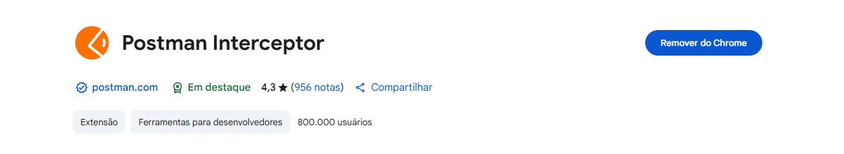

<https://chromewebstore.google.com/detail/postman-interceptor/aicmkgpgakddgnaphhhpliifpcfhicfo>

2 – Depois de tudo configurado, ele deverá se parecer assim

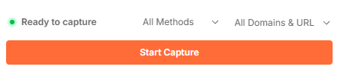

Então já esta tudo pronto para a captura

3 – abra a pagina na qual deseja capturar, clique em start capture, e atualize a pagina

O interceptor captura as requisições pelo tempo que você desejar, quando achar que já capturou o que precisa, é só clicar em stop capture

4 – Ele ira solicitar a abertura do postman, onde sera salvo o arquivo json, é somente necessário seguir o fluxo e salvar a coleção, devera parecer assim depois de salvo

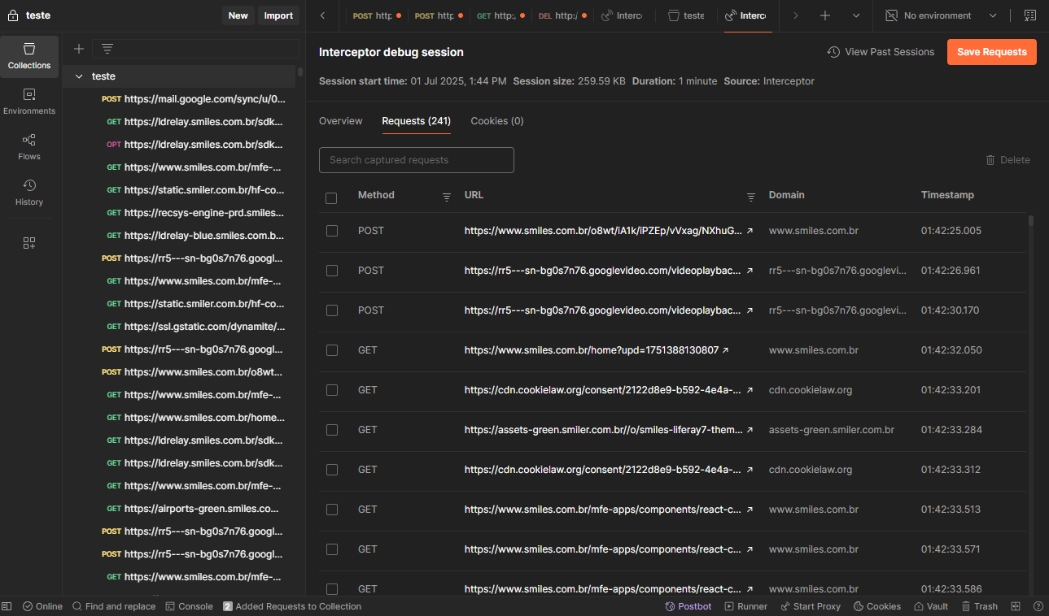

5 – exporte a coleção como json, para que possa utilizar no organizador

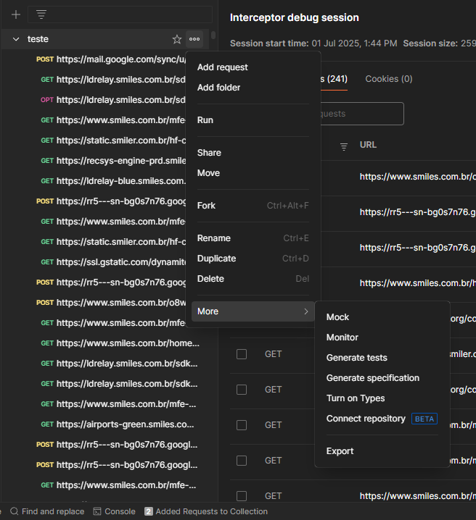

6 – salve o arquivo com o nome que você quiser .json

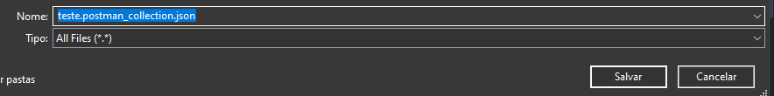

7 – no organizador você terá essas opções, você pode buscar qualquer palavra dentro dele tbm, e também exportar as apis consultadas em um csv

